UNIVERSIDAD MESOAMERICANA
QUETZALTENANGO
FACULTAD DE INGENIERÍA
INGENIERÍA EN SISTEMAS


IMPLEMENTACIÓN DE UN SISTEMA WEB CENTRALIZADO PARA LA GESTIÓN DE VACUNAS EN EL CENTRO DE SALUD DEL DEPARTAMENTO DE SAN MARCOS

CHRISTIAN JOSÉ RAMÍREZ SOLANO
202308041
LUIS EMMANUEL SUÁREZ MENCHÚ
202308019
KENNETH DAVID GARCÍA RAMIREZ
202308009
ANDREA GABRIELA LÓPEZ HIDALGO
202308101

QUETZALTENANGO, JULIO DE 2026
ÍNDICE

CAPÍTULO 1: MARCO CONTEXTUAL Y CONCEPTUAL 1
1.1 Planteamiento del problema 1
1.2 Antecedentes 3
1.2.1 Antecedentes del problema 3
1.2.2 Antecedentes de la herramienta 4
1.2.3 Antecedentes de la investigación 5
1.3 Justificación 7
1.4 Objetivos 8
1.4.1 Objetivo general 8
1.4.2 Objetivos específicos: 8
CAPÍTULO 2: DISEÑO Y MÉTODO 5
2.1 Diseño 5
2.2 Método 7
2.2.1 Etapa uno: levantamiento de requerimientos y definición del Product Backlog 8
2.2.2 Etapa dos: diseño funcional y diseño de la estructura del sistema 9
2.2.3 Etapa tres: desarrollo del primer sprint 9
2.2.4 Etapa cuatro: desarrollo del segundo sprint 9
2.2.5 Etapa cinco: desarrollo del tercer sprint 10
2.2.6 Etapa seis: pruebas, validación y ajustes finales 10
2.3 Análisis de viabilidad 10
2.3.1 Factibilidad técnica 10
2.3.2 Factibilidad operativa 11
2.3.3 Factibilidad económica 11
2.3.4 Factibilidad legal 12
2.4 Estimación de costos 13
2.5 Cronograma de actividades 13

CAPÍTULO 1: MARCO CONTEXTUAL Y CONCEPTUAL

Planteamiento del problema
En Guatemala, el Ministerio de Salud Pública y Asistencia Social (MSPAS) es la entidad rectora encargada de formular las políticas y hacer cumplir el régimen jurídico relativo a la salud preventiva y curativa de la población (MSPAS, s.f.). Dentro de su estructura organizativa, la Dirección General de Salud concentra las funciones de epidemiología, salud ambiental y atención primaria, mientras que unidades especializadas, entre ellas la Unidad de Vacunación, son responsables de coordinar los programas de inmunización a nivel nacional. En este contexto, con la entrada en vigencia del Decreto 25-2024, Ley de Vacunación, el Estado guatemalteco fortaleció el marco legal en materia de inmunización, garantizando el acceso universal y gratuito a las vacunas para toda la población y estableciendo la obligación del MSPAS de actualizar anualmente un esquema nacional de vacunación adaptado a las necesidades epidemiológicas del país (Congreso de la República de Guatemala, Decreto 25-2024).
Para la administración territorial de los servicios de salud, el país se encuentra dividido en 29 áreas de salud (MSPAS, 2018), cada una a cargo de una Dirección de Área de Salud responsable de la gerencia de los distritos municipales que la integran, así como de la coordinación de los establecimientos sanitarios de su jurisdicción, entre ellos hospitales, centros de salud, puestos de salud y unidades mínimas. Esta estructura busca garantizar que las políticas y programas definidos a nivel central, entre ellos el Programa Nacional de Inmunizaciones, se ejecuten de manera uniforme en cada uno de los departamentos del país.
El departamento de San Marcos, ubicado en la región suroccidental de Guatemala, está conformado por 30 municipios (SCEP, 2023) y es administrado en materia de salud por la Dirección de Área de Salud de San Marcos, con sede en la cabecera departamental. Esta dirección coordina los distritos municipales de salud correspondientes a cada municipio, así como los establecimientos que los integran, entre ellos el Hospital Nacional de San Marcos como centro de referencia hospitalaria departamental, además de los centros de salud, puestos de salud y unidades mínimas distribuidos en las distintas cabeceras municipales y comunidades rurales (MSPAS, s.f.). Debido a la extensión territorial del departamento y a la cantidad de establecimientos bajo su jurisdicción, la coordinación de procesos administrativos, entre ellos el control de insumos médicos como las vacunas, representa un reto logístico considerable para las autoridades departamentales de salud.
Si bien el MSPAS dispone del Sistema de Información Gerencial en Salud (SIGSA) para el registro y consulta de indicadores de vacunación a nivel nacional (MSPAS, s.f.), esta herramienta está orientada principalmente a la consolidación estadística de coberturas de vacunación por municipio, y no constituye un sistema operativo que permita a cada centro de salud registrar, controlar y visualizar en tiempo real la disponibilidad de sus propias existencias de vacunas. Esta necesidad no se encuentra cubierta de manera eficiente en la actualidad dentro de los centros de salud del departamento de San Marcos, los cuales carecen de un sistema centralizado propio que permita registrar y consultar la disponibilidad de vacunas de forma estandarizada.
Actualmente, los centros de salud del departamento de San Marcos administran su información de manera independiente, utilizando formatos distintos y herramientas básicas, como hojas de cálculo aisladas, sin un formato unificado para el registro de vacunas. Cada centro maneja sus propios criterios para clasificar la información, lo cual impide la integración y consolidación de datos a nivel departamental. Esta situación provoca inconsistencias en los registros, duplicidad de información y dificultades para conocer con exactitud la cantidad de vacunas disponibles en cada municipio, así como su clasificación según la población a la que están destinadas, afectando directamente la confiabilidad de la información y la eficiencia de los procesos administrativos relacionados con su control.
Como consecuencia de esta problemática, se genera una gestión ineficiente de las vacunas, lo cual puede derivar en desabastecimiento en algunos centros de salud, mientras que en otros se presenta acumulación innecesaria de dosis, incluyendo dosis que llegan a vencerse por falta de visibilidad sobre sus fechas de caducidad. Esta falta de visibilidad impide una adecuada toma de decisiones por parte de las autoridades de salud, limitando la capacidad de respuesta ante campañas de vacunación, brotes epidemiológicos o necesidades específicas de la población, y dificulta la planificación estratégica para la distribución equitativa de vacunas dentro del departamento.
Ante esta problemática, se propone el desarrollo de una aplicación web, que permita a los centros de salud del departamento de San Marcos registrar y consultar sus existencias de vacunas mediante un formato estandarizado, incluyendo el control de entradas y salidas, alertas de stock bajo y seguimiento a las fechas de vencimiento. El acceso al sistema se coordinará desde el centro de salud principal de la cabecera departamental, encargado de distribuir el enlace de la aplicación hacia los demás centros de salud municipales, quienes contarán cada uno con un encargado responsable del registro y actualización de la información.
La implementación de esta solución permitirá mejorar significativamente la organización, el control y la disponibilidad de la información relacionada con las vacunas. Se beneficiará directamente al personal encargado de la gestión de estas, así como a las autoridades del Centro de Salud de San Marcos, responsables de la toma de decisiones, quienes podrán contar con datos confiables y actualizados en tiempo oportuno. En consecuencia, se contribuirá a una mejor distribución de las vacunas en el departamento, reduciendo el riesgo de desabastecimiento y de pérdida de dosis por vencimiento, y fortaleciendo la atención en salud para la población.

Antecedentes
Antes de definir la solución tecnológica del proyecto, es necesario revisar qué se ha hecho hasta el momento para resolver el problema planteado, tanto en el contexto de los centros de salud del departamento de San Marcos como en investigaciones académicas y herramientas disponibles en el mercado relacionadas con la gestión de inventarios de vacunas e insumos médicos.

Antecedentes del problema
A nivel nacional, el Sistema de Información Gerencial en Salud (SIGSA) representa, hasta el momento, la única herramienta de software de acceso público implementada por el MSPAS para el registro y control de la vacunación de la población guatemalteca (Revista Digital ECYS, USAC, 2022). Sin embargo, esta plataforma no ha estado exenta de problemas de rendimiento, lo cual ha llevado al personal de los centros de vacunación del país a recurrir a herramientas de contingencia para continuar con el proceso de registro, entre ellas hojas de papel y hojas de cálculo en Excel. El uso de estas herramientas de contingencia provoca que la actualización de los datos se encuentre retrasada y que se presenten errores de digitalización (Revista Digital ECYS, USAC, 2022).
En los centros de salud del departamento de San Marcos también se utiliza el SIGSA para el registro de la vacunación aplicada a la población; sin embargo, para el control interno de las existencias de vacunas, hasta el momento el único método confirmado es el registro físico en hojas de papel, el cual constituye la principal causa de las dificultades que existen actualmente para el manejo de esta información. A continuación se presenta este intento de solución al problema:
- Registro físico en papel
El registro de las vacunas disponibles en los centros de salud del departamento de San Marcos se ha llevado tradicionalmente mediante formatos físicos en papel, en los cuales el personal encargado anota manualmente los datos de las vacunas recibidas, aplicadas y disponibles en cada centro. Al no estar respaldado por ninguna herramienta digital, este método dificulta la actualización, la consulta y la consolidación de la información entre los distintos centros de salud del departamento.
El uso del registro físico, como único método, ha presentado dificultades para el manejo de la información, por las siguientes razones:
- Consolidación de datos: para conocer la disponibilidad total de vacunas en el departamento es necesario reunir y transcribir manualmente los registros físicos de cada centro de salud, lo cual toma tiempo y es propenso a errores.
- Actualización de la información: cualquier cambio en las existencias, como el ingreso o la aplicación de una vacuna, debe anotarse manualmente en el formato físico correspondiente, sin que exista una forma de visualizar estos cambios desde otro centro de salud o de manera centralizada.
- Riesgo de pérdida o deterioro: al tratarse de documentos físicos, los registros están expuestos a extravío, deterioro o duplicidad, sin contar con un respaldo digital de la información.
Como consecuencia de lo expuesto, cada municipio administra sus registros de manera autónoma, sin un formato común entre los centros de salud, lo que impide compartir información de manera eficiente y visualizar de forma centralizada la disponibilidad de vacunas, afectando directamente los procesos de planificación y distribución dentro del departamento.

Antecedentes de la investigación
- Escuela de Ingeniería en Ciencias y Sistemas, Universidad de San Carlos de Guatemala. (2022). Software para el control de vacunación en Guatemala.
En el ámbito nacional, Castro Calderón (2026) desarrolló, como trabajo de graduación de la Facultad de Ingeniería de la Universidad de San Carlos de Guatemala, un sistema web para la gestión de inventario de insumos del Laboratorio Clínico y del Banco de Sangre del Hospital Nacional de Especialidades Quirúrgicas de Villa Nueva. Previo a esta implementación, dichas áreas administraban sus insumos mediante hojas de cálculo de Excel, lo que generaba limitaciones en la trazabilidad, organización y disponibilidad de la información. La solución centralizó el registro de ingresos y egresos, incorporó un tablero con alertas de insumos con existencias bajas y de lotes próximos a vencer, y fue validada por el personal de ambas áreas tras un proceso de capacitación, logrando mejorar la eficiencia operativa y reducir los errores en el manejo de la información.

- Sistema web de ventas e inventario de la botica institucional de la Red de Salud Valle del Mantaro.
A nivel regional, Huachos Huiza (2021) desarrolló para la Universidad Nacional del Centro del Perú un sistema web de ventas e inventario para la botica institucional de la Red de Salud Valle del Mantaro, administrada por el Sistema Integrado de Suministro de Medicamentos e Insumos Médico-Quirúrgicos (SISMED) del Ministerio de Salud de Perú. Esta investigación surgió a partir del desabastecimiento de medicamentos que enfrentaron las redes de salud peruanas durante la pandemia de covid-19, y tuvo como propósito optimizar el control de existencias de una red de establecimientos de salud dependientes de una misma dirección regional, de forma similar a como los centros de salud municipales de San Marcos dependen de una misma Dirección de Área de Salud departamental.
Ambos antecedentes evidencian que, en distintos contextos de Latinoamérica, sustituir el uso de hojas de cálculo por sistemas web centralizados ha permitido mejorar la trazabilidad, reducir errores humanos y fortalecer la toma de decisiones en instituciones de salud, lo cual respalda la viabilidad del enfoque planteado para el presente proyecto.

Antecedentes de la herramienta
En el mercado se identificaron diversas herramientas relacionadas con el registro y control de vacunas, las cuales presentan una solución parcial al problema planteado, pero no pueden ser adoptadas directamente por los centros de salud del departamento de San Marcos debido a algunas de las siguientes limitaciones:
- Están diseñadas para el registro de la vacunación a nivel de paciente individual, y no para el control de existencias o stock de vacunas por centro de salud.
- Fueron desarrolladas conforme al contexto normativo y de las entidades de salud de otro país.
- La personalización de reportes o funcionalidades adicionales tiene un costo que debe cotizarse directamente con el proveedor.
- Operan a nivel nacional y no ofrecen una vista consolidada a nivel departamental o municipal, adaptable al departamento de San Marcos.
- Sistema de Información Gerencial en Salud (SIGSA)
Es la plataforma oficial que utiliza el MSPAS para el registro y control de la vacunación de la población guatemalteca (Revista Digital ECYS, USAC, 2022). SIGSA está orientado principalmente a la consolidación estadística de las coberturas de vacunación aplicadas por persona, y no cuenta con un módulo que permita a cada centro de salud registrar y controlar en tiempo real sus propias existencias de vacunas por tipo, lote y fecha de vencimiento. Debido a esto, el personal de los centros de vacunación ha debido recurrir a herramientas de contingencia como hojas de papel y Excel, lo cual confirma que SIGSA, por sí solo, no resuelve la problemática planteada para el departamento de San Marcos.
- Open mSupply
Es un sistema de información para la gestión logística (LMIS, por sus siglas en inglés) de código abierto, bajo licencia AGPL, utilizado en más de 30 países para apoyar el registro, la distribución y el despacho de productos médicos desde bodegas nacionales hasta clínicas remotas (mSupply Foundation, s.f.). Incluye un módulo específico de cadena de frío que permite monitorear el estado de los refrigeradores y dar seguimiento al historial de cada lote de vacunas desde su adquisición hasta su aplicación. Sin embargo, al tratarse de una plataforma diseñada para cadenas de suministro nacionales de varios niveles, su implementación requiere infraestructura de servidor propia y personal con conocimientos técnicos para instalarla, configurarla y mantenerla, y no cuenta con un proveedor local en Guatemala que brinde soporte o capacitación. Estas condiciones representan una barrera considerable para su adopción directa por parte de los centros de salud del departamento de San Marcos, donde no se cuenta con personal técnico dedicado a la administración de este tipo de sistemas.
- PAIWEB (módulo de cadena de frío)
En Colombia, el Ministerio de Salud utiliza el aplicativo PAIWEB como sistema único de información del Programa Ampliado de Inmunizaciones, el cual incluye un módulo de cadena de frío para la consulta y el registro del inventario de los biológicos e insumos utilizados en la vacunación (Ministerio de Salud y Protección Social de Colombia, s.f.). Aunque este módulo demuestra que es posible integrar el control de inventario de vacunas dentro de un sistema nacional de información, se trata de una plataforma diseñada y operada a nivel de país por el gobierno colombiano, por lo que no está disponible ni es adaptable para su uso por parte de un departamento de Guatemala como San Marcos.
Después de analizar las herramientas disponibles, se determinó que ninguna de las opciones existentes en el país ni en el mercado internacional resuelve de forma directa y adaptable la necesidad específica de los centros de salud del departamento de San Marcos de controlar sus existencias de vacunas, por lo que se evidencia la necesidad de desarrollar una aplicación web a medida para el mismo.

Justificación
En los centros de salud del departamento de San Marcos, la problemática relacionada con el control de vacunas persiste a pesar de contar con el SIGSA a nivel nacional y con el registro físico en papel como método de control interno, debido a que ninguno de los dos ofrece información precisa y en tiempo real sobre las existencias de cada centro. Esta situación limita la capacidad de respuesta ante campañas de vacunación y aumenta el riesgo de desabastecimiento o de pérdida de dosis por vencimiento.
Ante esta problemática, se propone como solución el desarrollo de una aplicación web que permita a los centros de salud del departamento registrar y consultar sus existencias de vacunas mediante un formato estandarizado, incluyendo el control de entradas y salidas, alertas de stock bajo y seguimiento a las fechas de vencimiento, coordinada desde el centro de salud principal de la cabecera departamental. Como lo demuestran antecedentes similares en instituciones de salud de Guatemala y Perú, sustituir procesos manuales por sistemas web centralizados permite reducir errores humanos y mejorar la trazabilidad de los insumos (Castro Calderón, 2026; Huachos Huiza, 2021).
Al implementar el sistema web en los centros de salud del departamento de San Marcos, los principales beneficiados serán el personal encargado del registro de vacunas en cada centro, quienes podrán actualizar y consultar la información de forma más rápida y organizada que con el registro físico actual. Asimismo, las autoridades del Centro de Salud de San Marcos, responsables de la toma de decisiones a nivel departamental, contarán con datos confiables y actualizados para planificar la distribución de vacunas entre los municipios. Finalmente, la población de los distintos municipios del departamento se verá beneficiada de forma indirecta, al reducirse el riesgo de desabastecimiento y de pérdida de dosis por vencimiento.
Con la implementación del sistema web se obtendrá una administración más organizada y confiable de las existencias de vacunas, que no dependa exclusivamente del registro físico en papel, el cual ha demostrado ser insuficiente frente a la cantidad de municipios y centros de salud que conforman el departamento.
Los resultados se harán evidentes una vez el sistema esté implementado, el personal de cada centro de salud capacitado en su uso, y las existencias de vacunas de todos los municipios integradas en la plataforma. Posterior a esto, el sistema podrá operar de manera óptima, evidenciando la mejora en el control y la disponibilidad de información sobre las vacunas en el departamento de San Marcos.

Objetivos

Objetivo general
Implementar una aplicación web centralizada para gestionar y controlar la disponibilidad de vacunas en los centros de salud del departamento de San Marcos, con el fin de optimizar los procesos de registro e inventario en tiempo real.

Objetivos específicos:
- Identificar el formato de registro de vacunas utilizado actualmente por los centros de salud del departamento de San Marcos, para definir los requerimientos funcionales y no funcionales del sistema.
- Diseñar el sistema en su apartado de lógica de negocio e interfaz de usuario, para que cumpla con los requerimientos establecidos y sea de fácil uso para el personal de salud.
- Desarrollar la lógica de negocio del sistema, automatizando el registro, actualización y control de las existencias de vacunas, incluyendo el manejo de entradas y salidas, alertas de stock bajo y seguimiento a fechas de vencimiento.
- Desarrollar la interfaz de usuario del sistema, integrando un módulo de exportación de reportes en en formatos de datos estructurados, con el propósito de facilitar el análisis de la información al personal de salud.
- Evaluar el funcionamiento del sistema mediante pruebas con usuarios, verificando la correcta gestión y visualización de la información.
- Desplegar el sistema web publicándolo en un servidor alojado en la nube, para que la Dirección de Área de Salud de San Marcos y los centros de salud del departamento tengan acceso continuo y remoto al sistema.
- Capacitar al personal encargado de cada centro de salud para el correcto uso del sistema.

CAPÍTULO 2: DISEÑO Y MÉTODO

Diseño
El proyecto consiste en el desarrollo de una aplicación web centralizada para la gestión y visualización de la disponibilidad de vacunas en los centros de salud del departamento de San Marcos. La solución permitirá que los establecimientos de salud ubicados en los distintos municipios registren la información de vacunas disponibles mediante un formato estandarizado, con el propósito de consolidar los datos en un servidor central ubicado en la cabecera departamental. De esta manera, se busca mejorar la organización de la información, reducir inconsistencias en los registros y facilitar la consulta de la disponibilidad de vacunas por municipio, tipo y población objetivo.
El diseño general del sistema se basa en una arquitectura web modelo-vista-controlador, en la cual los usuarios de los centros de salud accederán a la aplicación mediante un navegador web. Desde la plataforma, el personal autorizado podrá registrar, actualizar y consultar la información relacionada con las vacunas disponibles. La información ingresada será almacenada en una base de datos central, lo que permitirá mantener un repositorio unificado y actualizado para apoyar la toma de decisiones de las autoridades de salud.
El sistema contará con módulos principales orientados al registro de vacunas, carga y descarga de formatos, visualización de información y administración de usuarios. El módulo de registro permitirá ingresar datos como tipo de vacuna, cantidad disponible, municipio, centro de salud, población objetivo, entre otros. La visualización de la información se realizará mediante una vista tipo tabla y un tablero de control, los cuales permitirán consultar los datos consolidados de los centros de salud del departamento de San Marcos. La vista tipo tabla mostrará el detalle de las vacunas registradas por municipio, centro de salud, tipo de vacuna, cantidad disponible y población objetivo. Por su parte, el tablero de control presentará indicadores generales mediante gráficos y resúmenes visuales, facilitando la identificación de municipios con mayor o menor inventario, vacunas con alta demanda, posibles niveles críticos de disponibilidad, entre otros.

Ilustración 2.1: Diagrama de bloques del proyecto
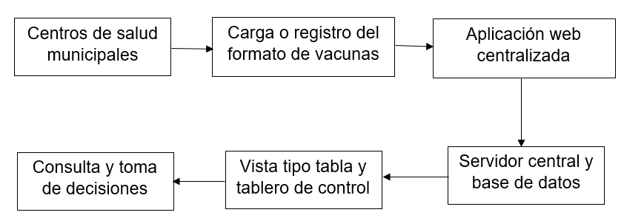
Fuente: Los autores
Cada bloque se describe a continuación:
Centros de salud municipales: representan a los establecimientos de salud ubicados en los distintos municipios del departamento de San Marcos. Estos serán los encargados de registrar y actualizar la información de las vacunas disponibles, siguiendo el formato establecido para el proyecto y de acuerdo con los datos solicitados por el sistema.
Carga o registro del formato de vacunas: corresponde al proceso mediante el cual el personal autorizado ingresará la información relacionada con las vacunas. Este registro incluirá datos como el tipo de vacuna, cantidad disponible, población objetivo, fecha de vencimiento, centro de salud correspondiente, municipio y otros datos necesarios para mantener un control adecuado.
Aplicación web centralizada: será la herramienta principal del proyecto. Permitirá registrar, actualizar, consultar y organizar la información de vacunas mediante una interfaz accesible desde un navegador web. Su función será facilitar el manejo estructurado de los datos y reducir la dependencia de registros aislados, además de llevar un mejor control del stock de las vacunas, emitiendo una alarma cuando haya bajo stock o cuando alguna vacuna esté por caducar.
Servidor central y base de datos: este componente almacenará de manera unificada la información ingresada por los centros de salud. La base de datos permitirá mantener los registros organizados, disponibles y actualizados, facilitando su consulta posterior y asegurando que la información pueda ser utilizada de forma ordenada por los usuarios autorizados.
Vista tipo tabla y tablero de control: permitirá visualizar la información consolidada de forma detallada y resumida. La vista tipo tabla mostrará los registros de vacunas por municipio y sus respectivos detalles. El tablero de control presentará gráficos e indicadores que faciliten el análisis de la disponibilidad de vacunas, permitiendo identificar niveles de inventario, municipios con mayor demanda y posibles necesidades de distribución.
Consulta y toma de decisiones: representa el uso final de la información por parte de las autoridades de salud. Los datos centralizados permitirán apoyar la planificación, distribución y control de vacunas en el departamento de San Marcos. Además, facilitarán la identificación de centros de salud con mayor necesidad de abastecimiento, vacunas con bajo inventario o próximas a caducar, ayudando a tomar decisiones más rápidas, ordenadas y basadas en información actualizada.
Para el desarrollo del sistema se utilizarán herramientas propias del desarrollo web, considerando tecnologías para la interfaz de usuario, lógica del sistema, gestión de base de datos y administración del servidor. Asimismo, se contemplará el uso de herramientas de control de versiones, diseño de interfaces y pruebas funcionales, con el fin de garantizar un desarrollo ordenado, verificable y adaptable a las necesidades del proyecto.

Método
Para el desarrollo del proyecto se utilizará la metodología Scrum, debido a que permite organizar el trabajo en ciclos cortos e incrementales, conocidos como sprints. Esta metodología resulta adecuada para proyectos de software en los que se requiere flexibilidad, revisión constante y adaptación a cambios durante el proceso de desarrollo. La elección de Scrum responde a la naturaleza del proyecto, ya que el desarrollo de una aplicación web para centros de salud requiere validaciones frecuentes, definición progresiva de funcionalidades y revisión constante de los módulos implementados. Esto favorece la reducción de errores, mejora la comunicación del equipo y permite entregar incrementos funcionales durante el desarrollo.
El rol de Product Owner será representado por el integrante encargado de priorizar los requerimientos del sistema, considerando las necesidades del centro de salud y los objetivos del proyecto. El Scrum Master será el responsable de coordinar el cumplimiento de la metodología, organizar las reuniones y apoyar al equipo en la eliminación de obstáculos. Los Developers serán los integrantes encargados del análisis, diseño, programación, pruebas y documentación del sistema.
Las principales herramientas de Scrum que se utilizarán en el proyecto serán el Product Backlog, el Sprint Backlog y el Incremento. El Product Backlog contendrá la lista priorizada de funcionalidades del sistema, tales como autenticación de usuarios, registro de vacunas, descarga de formatos, carga de información, vista tipo tabla y consultas. El Sprint Backlog incluirá las tareas seleccionadas para cada ciclo de trabajo. El Incremento representará el avance funcional obtenido al finalizar cada sprint.
El método se desarrollará mediante etapas adaptadas al contexto del proyecto, manteniendo relación directa con los objetivos específicos establecidos en el capítulo 1. Estas etapas permitirán organizar el desarrollo de la aplicación web desde el levantamiento de requerimientos hasta la validación del sistema con usuarios.

Ilustración 2.2 Modelo Scrum aplicado al proyecto
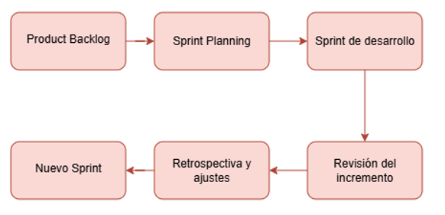
Fuente: Los autores

Etapa uno: levantamiento de requerimientos y definición del Product Backlog
En esta etapa se identificarán las necesidades principales del sistema, tomando como base la problemática planteada en el Capítulo 1, donde se evidenció la ausencia de un sistema centralizado para el registro y consulta de vacunas en los centros de salud del departamento de San Marcos. Se definirán las funcionalidades prioritarias de la aplicación, los tipos de usuarios, los datos que deberá contener el formato de vacunas y los criterios mínimos para la visualización de la información.
- Herramientas a utilizar: entrevistas o consultas con usuarios relacionados con el contexto del proyecto para conocer mejor sus necesidades, documentos de requerimientos para dejar claras las funciones principales del sistema, listas de funcionalidades para organizar lo que debe incluir la aplicación, hojas de cálculo para ordenar los datos importantes y herramientas de gestión de tareas para planificar las actividades y llevar control del avance del proyecto.

Etapa dos: diseño funcional y diseño de la estructura del sistema
En esta etapa se elaborará el diseño funcional de la aplicación web, incluyendo la estructura general del sistema, el modelo de datos, los módulos principales y el flujo de información. También se definirá el formato estandarizado para el registro de vacunas, considerando campos como municipio, centro de salud, tipo de vacuna, disponibilidad, población objetivo, cantidad, entre otros.
- Herramientas a utilizar: diagramas de bloques para representar la estructura general del sistema, diagramas de flujo para mostrar los pasos de cada proceso, prototipos de interfaz para visualizar cómo se verá la aplicación, herramientas de diseño visual para organizar pantallas, botones y formularios, y gestores de base de datos para almacenar y administrar la información de vacunas, usuarios y centros de salud.

Etapa tres: desarrollo del primer sprint
El primer sprint estará orientado a la creación de la estructura inicial del sistema. Se desarrollarán los componentes base de la aplicación, tales como la interfaz principal, la conexión con la base de datos y la estructura de usuarios. Esta etapa permitirá contar con una base funcional sobre la cual se integrarán los módulos posteriores.
- Herramientas a utilizar: entorno de desarrollo integrado para escribir y organizar el código del sistema, lenguaje de programación web para crear las funciones principales de la aplicación, framework de desarrollo para facilitar la estructura del proyecto, gestor de base de datos para almacenar la información de usuarios, vacunas y centros de salud, y sistema de control de versiones para guardar los cambios realizados y llevar un mejor control del avance durante el desarrollo.

Etapa cuatro: desarrollo del segundo sprint
El segundo sprint se enfocará en el módulo de registro de vacunas y en el formato estandarizado de ingreso de información. Se implementarán los formularios necesarios para registrar vacunas disponibles, asociarlas con un centro de salud y clasificarlas según tipo y población objetivo. También se trabajará en la generación o descarga del formato en hoja de cálculo.
- Herramientas a utilizar: de desarrollo web para crear y ajustar los formularios del módulo de registro de vacunas, librerías para el manejo de archivos en hoja de cálculo que permitan generar, descargar o trabajar con formatos organizados de información, base de datos para guardar los registros de vacunas, centros de salud, tipos de vacuna y población objetivo, y pruebas funcionales para verificar que el ingreso de datos, la asociación con centros de salud y la descarga del formato funcionen correctamente.

Etapa cinco: desarrollo del tercer sprint
El tercer sprint se orientará al desarrollo de la vista tipo tabla, donde se visualizará la información consolidada de las vacunas registradas. Esta vista permitirá consultar los datos por municipio, tipo de vacuna, población objetivo, cantidad disponible, entre otros. Además, se podrán incorporar filtros de búsqueda para facilitar el análisis de la información.
- Herramientas a utilizar: herramientas de desarrollo web para crear la vista tipo tabla y mostrar de forma ordenada la información consolidada de las vacunas registradas, librerías para el manejo de archivos en hoja de cálculo que permitan trabajar con los datos en formato descargable o exportable, base de datos para consultar y organizar la información por municipio, tipo de vacuna, población objetivo y cantidad disponible, y pruebas funcionales para verificar que la tabla, los filtros de búsqueda y la visualización de los datos funcionen correctamente.

Etapa seis: pruebas, validación y ajustes finales
En esta etapa se realizarán pruebas funcionales del sistema para verificar que los módulos desarrollados cumplan con los objetivos propuestos. Se evaluará el registro de información, la actualización de datos, la descarga de formatos, la visualización tipo tabla y la correcta integración con la base de datos. Con base en los resultados, se realizarán ajustes antes de la entrega final del proyecto.
- Herramientas a utilizar: casos de prueba para revisar que cada módulo del sistema funcione correctamente, pruebas con usuarios para comprobar que el registro, actualización, descarga de formatos y visualización tipo tabla sean fáciles de usar, revisión de errores para identificar fallos antes de la entrega final, formularios de retroalimentación para recopilar opiniones y sugerencias de mejora, y documentación técnica para dejar explicado el funcionamiento del sistema, los ajustes realizados y los aspectos importantes del proyecto.

Análisis de viabilidad
Para determinar si el proyecto de la gestión de vacunas en los centros de salud del departamento de San Marcos puede ejecutarse de manera exitosa, se realizó un análisis de viabilidad fundamentado en la evaluación de las factibilidades técnica, operativa, económica, legal y ética.

Factibilidad técnica
El proyecto es técnicamente viable, debido a que las tecnologías necesarias para el desarrollo de una aplicación web centralizada se encuentran disponibles y son accesibles. La solución requiere herramientas de desarrollo web, una base de datos, un servidor central y acceso mediante navegador, elementos que forman parte de la infraestructura tecnológica común en proyectos de sistemas de información.
Asimismo, la aplicación puede desarrollarse mediante tecnologías actuales para la creación de interfaces web, gestión de datos y conexión con servidores. El sistema no requiere dispositivos especializados, ya que los usuarios podrán acceder desde computadoras con conexión a internet, esto facilita su implementación en los centros de salud.
Desde el punto de vista del almacenamiento, la información de vacunas puede organizarse en una base de datos relacional, permitiendo registrar municipios, centros de salud, tipos de vacunas, cantidades disponibles y población objetivo. Esta estructura permitirá consultas ordenadas y una visualización clara de los datos, lo cual responde directamente a la necesidad de centralización planteada en el proyecto.

Factibilidad operativa
El proyecto es operativamente viable porque responde a una necesidad real en la gestión de información de vacunas. La aplicación permitirá que el personal autorizado de cada centro de salud registre y actualice los datos de manera ordenada, reduciendo la dependencia de registros manuales o archivos aislados. De esta manera, se podrá trabajar con información más clara, actualizada y fácil de consultar cuando sea necesario.
Para garantizar su uso adecuado, será necesario capacitar al personal encargado del registro de vacunas. Esta capacitación deberá enfocarse en el ingreso de información, descarga de formatos, actualización de registros y consulta de la vista tipo tabla. Al tratarse de una aplicación web, el proceso de aprendizaje puede ser sencillo ya que la interfaz se diseñará de forma clara, accesible y orientada a las tareas principales del usuario.
Además, la centralización de los datos facilitará el trabajo de las autoridades de salud, quienes podrán consultar información consolidada sin depender de reportes dispersos enviados por cada municipio. Esto permitirá mejorar la organización interna, la planificación y la toma de decisiones relacionadas con la distribución de vacunas. También ayudará a tener una visión más completa del estado de disponibilidad de vacunas en los distintos centros de salud.

Factibilidad económica
El proyecto es económicamente viable, ya que puede desarrollarse utilizando herramientas de bajo costo o de acceso gratuito para programación, diseño, documentación y pruebas. Los costos principales se relacionan con el alojamiento del sistema, dominio, materiales de capacitación, transporte para validaciones y posibles recursos de soporte técnico.
Al tratarse de un proyecto académico, el desarrollo será realizado por los integrantes del equipo, lo cual reduce significativamente el costo de mano de obra. Sin embargo, para presentar una estimación más realista, se contempla el valor referencial del recurso humano como aporte del equipo de trabajo, así como los costos mínimos necesarios para llevar a cabo el sistema.
La inversión propuesta se justifica por los beneficios que puede generar el sistema, entre ellos la reducción de errores en registros, mayor disponibilidad de información, mejor planificación en la distribución de vacunas y apoyo a la toma de decisiones. Además, permitirá aprovechar mejor los recursos disponibles al contar con datos más ordenados y accesibles para el personal autorizado.
Asimismo, esta inversión no supondrá ningún gasto para el centro de salud ya que el proyecto será donado en su totalidad por el equipo de desarrollo. Estos beneficios permiten considerar el proyecto como una solución de bajo costo en comparación con el impacto operativo que puede aportar al sistema de salud departamental. De esta forma, el sistema representa una alternativa accesible que puede mejorar la gestión de información sin requerir una inversión elevada por parte de la institución.

Factibilidad legal
El proyecto es legalmente viable ya que se ejecutará con autorización de la institución correspondiente y bajo lineamientos de uso responsable de la información. Debido a que el sistema estará orientado al registro de disponibilidad de vacunas, no almacenará información personal sensible de pacientes, diagnósticos médicos ni expedientes clínicos individuales. Esto permite que la aplicación se enfoque únicamente en información administrativa necesaria para mejorar el control y consulta de vacunas.
Para garantizar el uso adecuado del sistema, se establecerán los roles de acceso, credenciales para usuarios autorizados y controles básicos de seguridad. También será necesario proteger la integridad de la información registrada, evitando modificaciones no autorizadas o pérdida de datos. De esta manera, el sistema podrá operar como una herramienta administrativa para el control de vacunas sin vulnerar la privacidad de los usuarios del servicio de salud.
Asimismo, el proyecto respetará los procedimientos institucionales del centro de salud y de las autoridades correspondientes del departamento de San Marcos. La implementación será realizada únicamente con el consentimiento y autorización de las entidades involucradas. Además, se procurará que el uso del sistema se mantenga dentro de los fines establecidos para el proyecto, evitando cualquier manejo inadecuado de la información registrada.

Estimación de costos
Tabla 2.1 Presupuesto del proyecto
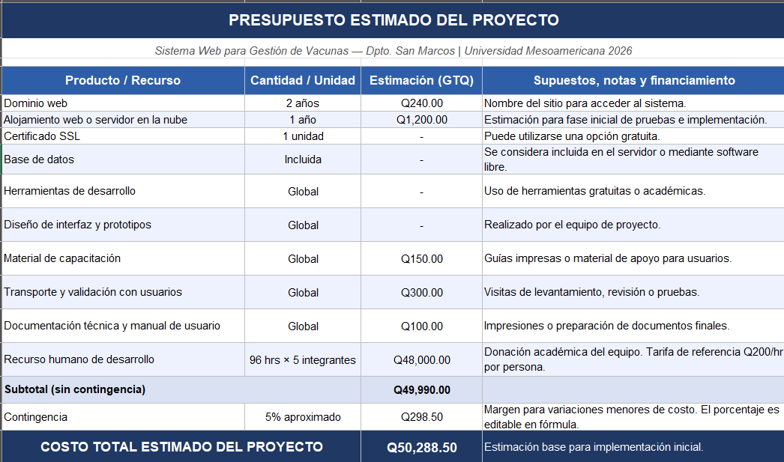
Fuente: Los autores

Cronograma de actividades
Ilustración 2.3. Diagrama de Gantt del proyecto
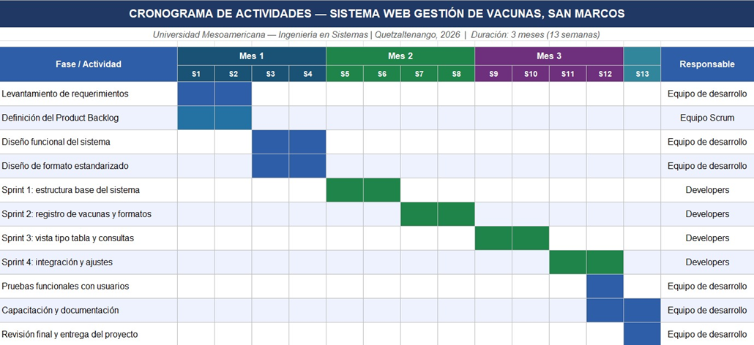
Fuente: Los autores

